Спортивный помощник
Тренировка
Лист

Урок 1: От спортсмена к спортивным лидерам
Обучение спортивного ассистента
Лист
Резолюция
- Ознакомьтесь с описанием взаимоотношений между наставником и спортсменом и лидером из вашего тренинга «Введение в лидерство спортсмена».
- Ознакомьтесь с кратким описанием четырех различных уровней спортивного руководства Специальной Олимпиады.
- Узнайте, что нужно сделать, чтобы подготовиться к роли спортивного помощника.
- Выполните действия, указанные на листе.

Обзор (слайд 5)
Проанализируйте роль вашего наставника и ваши обязанности в отношениях между лидером спортсмена и наставником:

Наставник | Лидер спортсменов
- Помогайте спортсменам, если они об этом просят.  - Будьте позитивны и ободряйте.  - Не говорите за спортсменов и не делайте за них их работу.  - Не вмешивайтесь, если спортсмен не попросит о помощи | - При необходимости обращайтесь за помощью к своему наставнику.  - Поделитесь своими идеями со своим наставником.  - НЕ просите своего наставника выполнить вашу работу за вас.  - Проявляйте уважение и признательность за время вашего наставника

Тренерская программа Специальной Олимпиады (слайд 8)
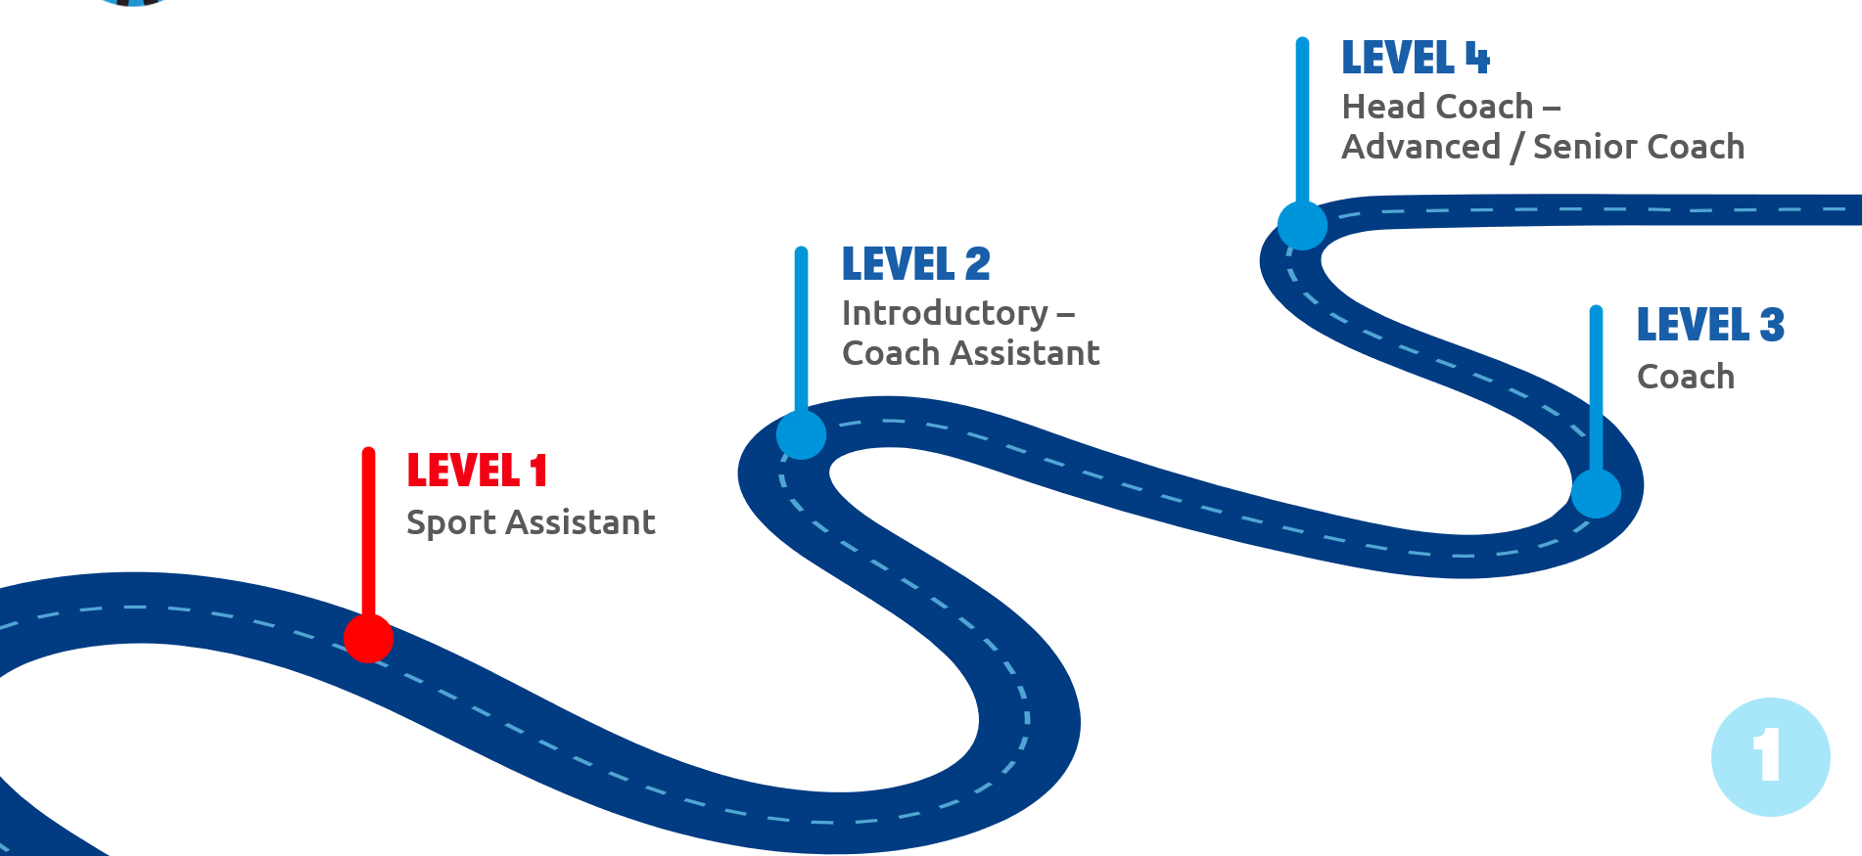
Специальная Олимпиада Интернэшнл определяет четыре различных этапа тренерского пути. У каждого уровня есть разные обязанности и обязанности, которые можно развить на предыдущем уровне. Требуется обучение, опыт и практика, чтобы освоить каждый уровень, прежде чем вы перейдете на следующий уровень.
В рамках каждой программы Специальной Олимпиады вы можете найти местные вариации тренерской траектории. Вы всегда должны работать в рамках вашей местной программы. Тем не менее, этот путь покажет вам пример того, как коуч может прогрессировать и развиваться на протяжении своей тренерской карьеры (обычно это требует многих лет и МНОГО практики и размышлений).
Уровень 1 – Спортивный помощник
- Это первый шаг на пути к лидерству в спорте.
- Спортивные помощники помогают тренерам выполнять обязанности, необходимые для подготовки спортсменов к хорошему тренировочному и соревновательному сезону.
- Уровень 1 является основным направлением этого курса «Спортсмены как лидеры», поэтому мы рассмотрим обязанности и ожидания более подробно на протяжении всего курса.
Уровень 2 – Помощник тренера
- Уровень 2 основан на опыте, который вы получаете, будучи спортивным помощником.
- Вводные тренерские обязанности вводятся на этом уровне под руководством тренера СО или главного тренера.
- Эта роль требует дополнительной подготовки по спортивным правилам, физической подготовке, развитию спортивных навыков и другим обязанностям.
Уровень 3 и Уровень 4 – Тренер и Главный тренер
- Чтобы стать тренером или главным тренером Специальной Олимпиады, вы должны пройти сертификацию SO Coach и иметь опыт работы с командой.
- В этой роли вы отвечаете за общую подготовку ваших спортсменов и команды к соревнованиям, включая планы тренировок, подготовку места проведения, графики тренировок, назначения помощников тренера и многие другие обязанности.

Подготовка себя к роли Уровня 1 – Спортивный помощник (слайды 9-10)
Этот курс предназначен для того, чтобы подготовить вас к вашему пути коучинга. Когда вы закончите этот курс, вы узнаете о ключевых обязанностях и навыках спортивного помощника, и мы надеемся, что вы почувствуете себя готовым начать работу с тренерской командой, помогая тренерскому штабу в выполнении их обязанностей и обязанностей.
Быть спортивным лидером (в данном случае спортивным помощником) и выполнять возложенные на него обязанности – это совсем не то же самое, что быть спортсменом, занимающимся спортом. Подумайте о своих обязанностях как спортсмена по отношению к себе и своей команде и о том, чем они отличаются от обязанностей спортивного помощника – ответственного за других спортсменов и обязанностей на тренировках и соревнованиях.
В поле ниже запишите роли, обязанности и ответственность, которые вы имеете при тренировках и соревнованиях в качестве СПОРТСМЕНА в спорте:

Затем запишите роли, обязанности и ответственность, которые, по вашему мнению, есть у СПОРТИВНОГО ПОМОЩНИКА по отношению к своим спортсменам и команде:
Роль спортсмена и роль спортивного помощника имеют разные обязанности и направленность. Будьте готовы поделиться тем, что вы написали, с другими участниками курса и почему вы считаете это важной разницей.

Что нужно, чтобы быть хорошим лидером (слайд 11)
Всей группой мы проведем веселое упражнение, в котором будут перечислены слова, описывающие хорошего лидера. Чтобы подготовиться к этому упражнению, пожалуйста, перечислите 10 слов, которые, по вашему мнению, являются характеристиками хорошего лидера. Когда мы выполним это упражнение, вы сможете поделиться этими словами с группой.
Возможно, будет полезно подумать о отличном тренере, который у вас был, и задать себе следующие вопросы:
- Что из того, что сделал тренер, было полезным для вас как для спортсмена?
- Какие чувства вызвал у вас тренер?
- Как ваш тренер помог вам освоить свой вид спорта?
- Как коуч помогал вам, когда вы сталкивались с трудностями?
- Наконец, вы можете подумать над следующим вопросом:
- Как бы вы хотели, чтобы спортсмены, которых вы тренируете, описали вас?

Продолжение обучения
Думая о себе как о лидере, ответьте на следующие вопросы.
- Опишите, как вы демонстрируете, что вам нравится помогать другим.

- Опишите время, когда вы сохраняли позитивный настрой и могли поощрять других спортсменов делать все возможное.

- Поделитесь примерами хорошего спортивного мастерства и того, как вы являетесь хорошим примером для подражания?

- Опишите другие качества, которые, по вашему мнению, делают вас хорошим лидером:

- Что вы чувствуете, когда кто-то критикует вас или дает негативный отзыв?

- Что вы можете сделать, когда даете кому-то обратную связь?

Теперь подумайте о том, как эти ответы связаны с вашей ролью спортивного помощника.
Просмотрите ответы, которые вы дали на вопросы выше, и выберите 5 слов, которые описывают вас и ваш стиль руководства, которые могут помочь вам стать отличным спортивным помощником.

